4
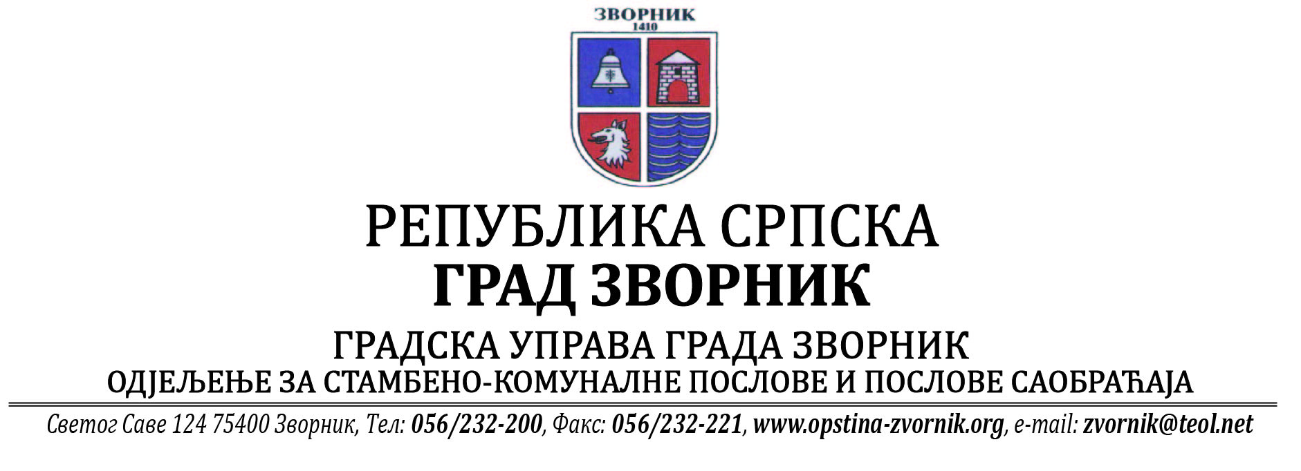
Број: 05-96-34/2025
Датум: 28.08.2025.год.

На основу члана 90. Закона о заштити животне средине („Службени гласник РС“, бр. 71/12, 79/15 и 70/20), Одјељење за стамбено-комуналне послове и послове саобраћаја Градске управе Града Зворника обавјештава заинтересовану јавност:

О Б А В Ј Е Ш Т Е Њ Е

Обавјештава се јавност да је дана 23.07.2025. године инвеститор „ZEKA COMERC“ д.о.о. Грачаница од стране Одјељења за стамбено-комуналне послове и послове саобраћаја Градске управе Града Зворник, добио Рјешење - еколошку дозволу за пословни објекат за трговину и услуге „BAU CENTAR“ Подружница бр. 33, Зворник, који се налази у насељу Каракај 54 Б, град Зворник, на грађевинској парцели означеној као к.ч. број 7251/8 К.О. Зворник (нови премјер).

О поднешеном захтјеву јавност је била упозната обавјештењем постављеним на огласној табли Градске управе Града Зворника од 11.06.- 11.07.2025. год.

Обрадила НАЧЕЛНИК ОДЈЕЉЕЊА
Сања Бјековић Бојан Стевановић

